1、打开函数模块BF_FUNCTIONS_FIND并设置断点（PC_FUNCTION_FIND）

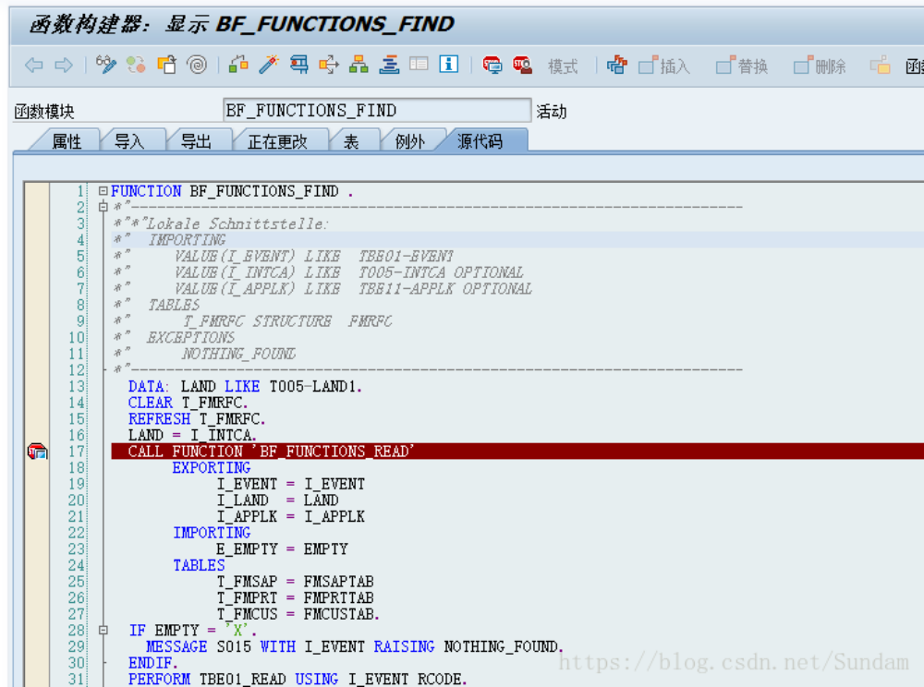

2、T-code: FIBF 进入BTE的界面
Environment->Infosystem(Processes)->运行->Process 00001120->Sample function module
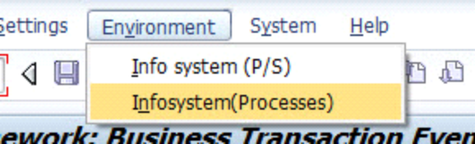
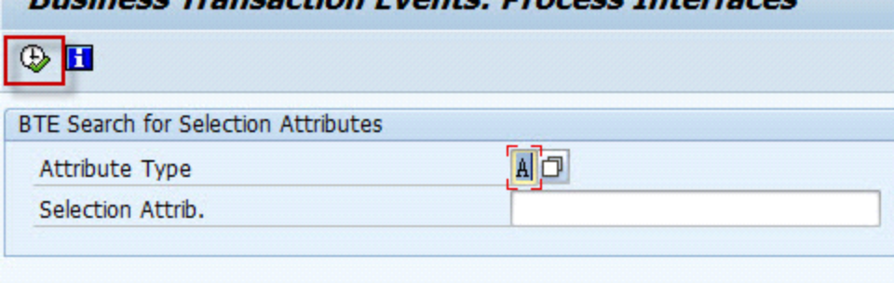
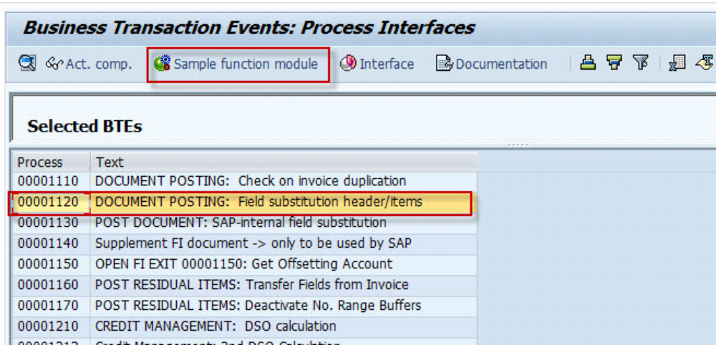
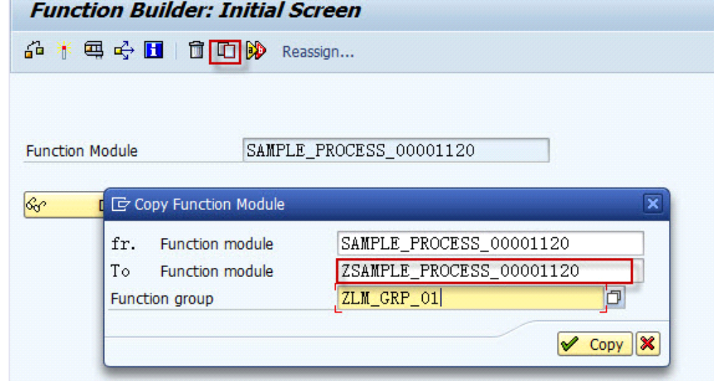

3、 回到FIFB界面，Settings->Products->...of customer->New Entries加入自己的product激活
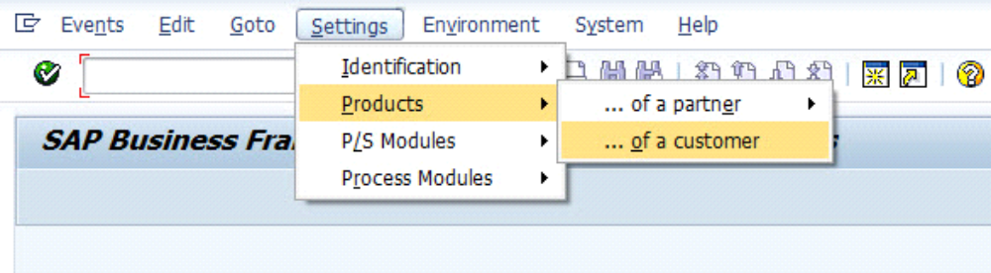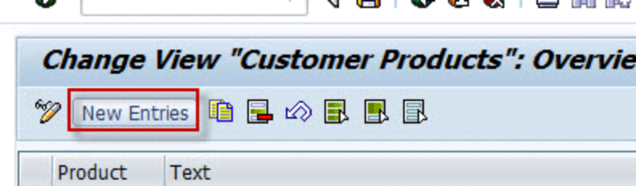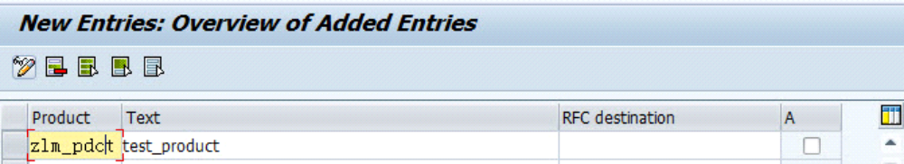
4、 回到FIFB界面，Settings->Process Modules->... of customer->
新建主键是 00001120的Process，并将刚才建立的function module和product写到相应栏位
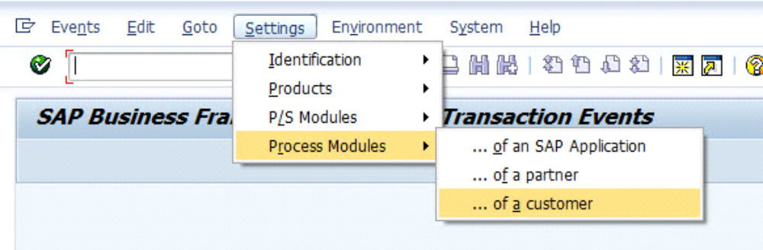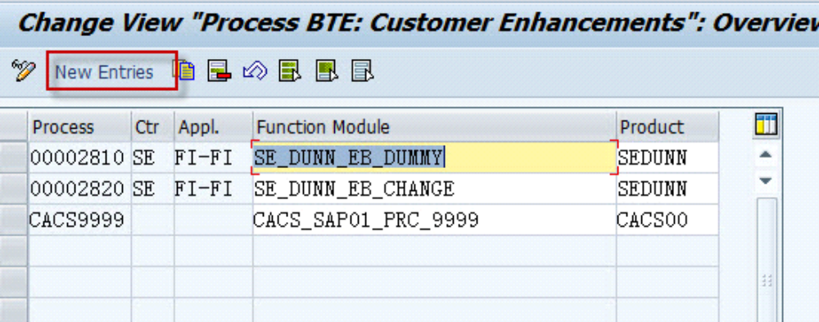

5、T-code BF34 ： 分配

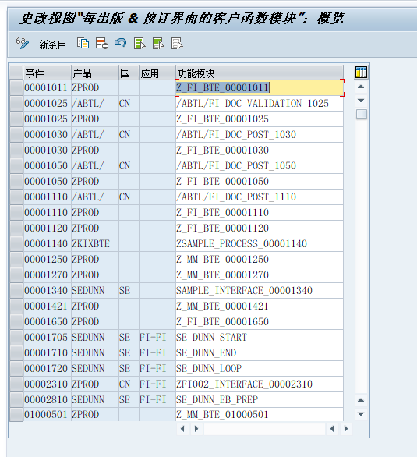

6、编写函数代码

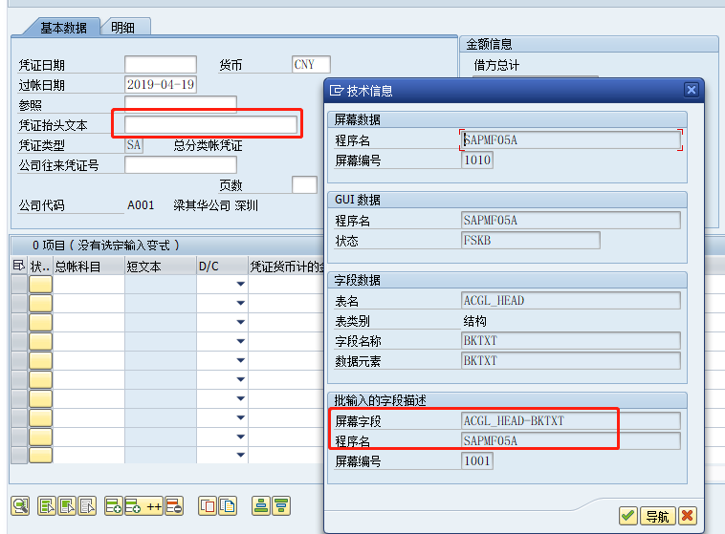

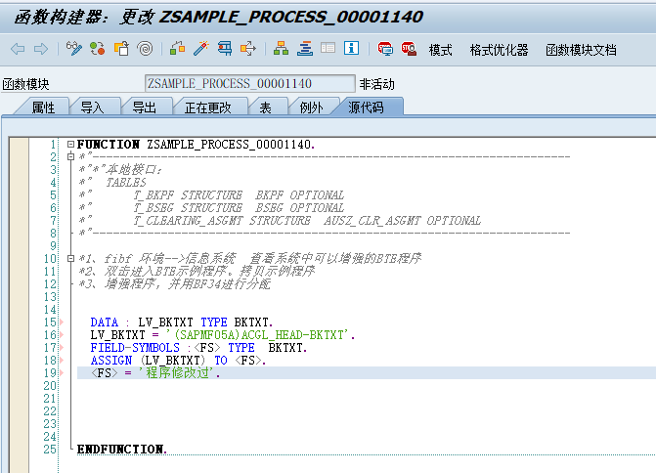
DATA : LV_BKTXT TYPE BKTXT.
LV_BKTXT = '(SAPMF05A)ACGL_HEAD-BKTXT'.
FIELD-SYMBOLS :<FS> TYPE BKTXT.
ASSIGN (LV_BKTXT) TO <FS>.
<FS> = '程序修改过的屏幕字段'.

